APA ÉS FIA A HAZÁÉRT! Hittel, becsülettel, vitézséggel és hűséggel a Nemzetért!
Az Ehmann család őstörténete a régi Duna parti városba /Rév/Komáromba nyúlik vissza. Ehmann Gusztáv az Édesapa itt harcolt 1848-tól a Magyar Szent Korona Országainak szabadságáért és függetlenségéért. 1849. május 21-én részt vett a Budai vár visszafoglalásában is. Komáromban az 1849. szeptember 27-én megkötött egyezség szabad elvonulást garantált a komáromi vár védőinek. A magyar honvédek, Klapka György tábornok, segédjeként Ehmann Gusztáv és a hős honvédcsapatok tagjai a szabadságharc utolsó és legnagyobb erősségét 1849. október 7-én igazoló jeggyel (Geleitschein), menlevéllel ellátva és oldalfegyvert megtartva, elhagyták a sok magyar vérrel áztatott dicső várat.

Amit nem kaphatott meg az Apa 1849-ben, azt megkapta 1914 után a Fia !
Kulistei Ehmann József 1863. aug. 5-én /Rév/Komáromban az akkori Duna sor 49-ben született. A hadapródiskolát Károlyvárosban végezte, majd a Császári és Királyi 12. gyalogezredhez vonult be. 1884-ben a Császári és Királyi 26. gyalogezredhez helyezték. 1891-ben saját kérésére a Magyar Királyi Székesfehérvári 17-es Honvéd Gyalogezredhez került. Innét indult dicsőséges főtiszti pályafutása. 1913. áprilisáig Székesfehérváron a mai Arany János u. 8. alatt élt családjával. Mindig nagy szeretettel gondolt a „fehérvári 17-esekre ahol 22 évet töltött el. Itt vette magához és halláláig gondozta megözvegyült Édesanyját aki a fehérvári Csutora temetőben nyugszik. A Magyar Királyi Budapesti 29. Honvéd Gyalogezred megalakítása után előléptették ezredessé és megbízták az ezred parancsnokságával. Kezdeti „munkahelye” a Budaőrsi-úton épülőfélben lévő, a későbbi „Károly király honvéd gyalogsági laktanyában” volt. (A laktanya további nevei Bebel, Petőfi, ma a vitéz „uzsoki” Szurmay Sándor nevet viseli.) Ehmann József ekkor költözött Budára a XI. kerületi Villányi útra. Itt élt a háború időszakát leszámítva 1913-tól 1940-ig bekövetkezett haláláig.

Ehmann József, mint a gyalogezred parancsnoka, majd 1914. október 23-tól a Magyar Királyi Budapesti Honvéd Dandár parancsnoka 1914. augusztus 20-tól november 4-ig a szerb fronton harcolva Kuliste bevételéért, bátorságáért és hősiességéért súlyos sebesülése után a kulistei, nemesi előnevet, számtalan kitüntetést és az altábornagyi rendfokozatot is megkapta.
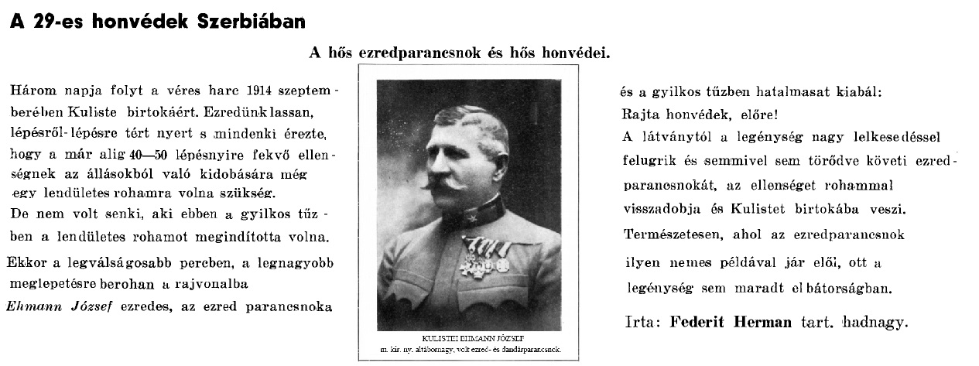
Miután a dandárt az orosz frontra vezényelték személyesen vett részt (újabb sebesülést szerezve) az uzsoki és magurai harcokban. A gorlicei áttörést követően az orosz hadsereget üldözve az Ikwáig nyomultak előre. 1916. januárjában sikeresen harcolt dandárjával Rarenca vidékén. Sok-sok kiváló katonájával az összeomlás és Trianon után is baráti kapcsolatot tartott. A 29-esek kötelékében együtt harcoltak az akkor már ismert Aba Novák Vilmos festőművésszel, a legendás v. Somogyvári Gyulával (Gyula diák), v.nagybaczoni Nagy Vilmossal, a híres szolnoki rajz-és festőművésszel, Zádor Istvánnal az egykori 29. honvéd gyalogezred tart. századosával, aki a mozgósítás első napján a szolnoki művésztelepről vonult be Budapestre. Ehmann József közeli rokonságban állt a mártír Nagy Jenő ezredessel (posztumusz vezérőrnagy) akinek a budapesti XII. kerületben található az emléktáblája.
Kitüntetései közül néhány: Sebesülési érem, Emlékkereszt, Honvéd katonai jubileumi kereszt, Arany jubileumi emlékérem, 3. oszt. tiszti katonai szolgálati jel, Károly csapatkereszt, 3.oszt. katonai érdemkereszt, 3.oszt. katonai érdemkereszt (hadidíszítménnyel, kardokkal ékesítve) Ferenc József rend lovagja, Vaskorona rend lovagja (hadidíszítménnyel, kardokkal ékesítve), Lipót rend lovagja (hadidíszítménnyel, kardokkal ékesítve)

Testvérbátyja Ehmann Gyula /Rév/Komáromban a temetőben nyugszik, unokaöccse a Piave folyónál elesett hős emléktáblája a /Rév/ komáromi Szent András templomban látható. A négy évig tartó „Nagy Háborúban” a 29-esek és a 79 dandár több hőst veszített, mint a magyarok az 1526-os mohácsi vész során. Kulistei Ehmann József altábornagy a hazakerült vagy a „Nagy Háborút „ megért szeretett bajtársaival a 29-es hős honvédekkel alusszák közös álmukat az „örök béke kertjében” a budapesti Farkasréti /katonai/ temetőben.

A teljesen elfelejtett Magyar Királyi Budapesti 29. Honvéd Gyalogezred - itthon és szerte a Kárpát-medencében és azon túl is - örök álmukat nyugvó hős katonáiról, legendás parancsnokáról Budapesten sem emlékmű, emléktábla és a dicsőség nagyságát hirdető utcatábla sem található.

(Gyula diák)
